BĮ VILNIAUS MIESTO KRIZIŲ CENTRAS
BĮ Vilniaus miesto krizių centro Tarptautinės akcijos 16 aktyvizmo dienų prieš smurtą prieš moteris veiklos 2018 metais
RENGINIO DATA | RENGINIO PAVADINIMAS | RENGINIO APRAŠYMAS | KONTAKTINIS ASMUO
2018-11-27, 16 val. | Susitikimas su nukentėjusiomis nuo smurto artimoje aplinkoje. | Vilniaus miesto 5 policijos komisariate susitikimas su moterimis, kurios nukentėjo nuo smurto artimoje aplinkoje. Aptariami pagalbos joms būdai Vilniaus mieste.
2018-11-28, 18 val. | Mokymai „Mūsų teisė gyventi be smurto. Savigyna“. | MIC parengta savigynos mokymų video medžiaga pristatoma ir aptariam su moterimis, kurioms teikiamos ar buvo teiktos paslaugos. Prie kavos puodelio moterys aptars suteiktos ir teikiamos pagalbos efektyvumą, kokybę bei aktualijas, pasidalins patirtimi. | Centro paramos moterims ir šeimai tarnybos vyresnioji socialinė darbuotoja Dainė Šumkauskienė Tel. (8 5) 233 2508.
2018-11-29, 10 val. | Dingusių žmonių šeimų paramos centras su Vyrų krizių centru (Kauno apskrities). | Smurtas prieš moteris vyrų akimis. | Centro paramos  moterims ir šeimai tarnybos vyriausioji socialinė darbuotoja Dovilė Kananavičienė Tel. (8 5) 233 2508.
2018-12-04, 17 val. | Diskusija su Vyrų krizių ir informacijos centro specialistais. | Bus pristatoma centro veikla, pagalba šeimoms, išgyvenančioms krizę. | Centro paramos moterims ir šeimai tarnybos vyresnioji socialinė darbuotoja Vida Vrubliauskienė Tel. (8 5) 233 2508.
2018-12-05, 18 val. | Filmo „Geresnis vyras“ peržiūra. | Filmo peržiūra ir diskusija, specialistų komentarai. | Centro paramos moterims ir šeimai tarnybos vyresnioji socialinė darbuotoja Vida Vrubliauskienė Tel. (8 5) 233 2508.
2018-12-06, 16 val. | Vilniaus apskrities vyriausiasis policijos komisariatas. | Smurto prieš moteris prevencija. | Centro paramos moterims ir šeimai tarnybos vyresnioji socialinė darbuotoja Vida Marija Poškienė Tel. (8 5) 233 2508.
2018-12-07, 18 val. | Piešinių konkursas „Mano svajonių namai“. | Centro gyventojai pieš savo svajonių namus, surengs parodą. Visi dalyviai bus apdovanoti. | Centro paramos moterims ir šeimai tarnybos vyresnioji socialinė darbuotoja Vida Marija Poškienė Tel. (8 5) 233 2508.
2018-12-08, 10 val. | Dingusių žmonių šeimų paramos centras su Vyrų krizių centru (Kauno apskrities). | Smurtas prieš moteris vyrų akimis. | Centro paramos moterims ir šeimai tarnybos socialinė darbuotoja Almira Didžiokienė  Tel. (8 5) 233 2508.

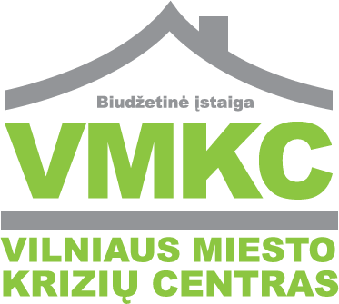

Kontaktai
BĮ Vilniaus miesto krizių centras
Vytenio g. 45, LT-03208 Vilnius
tel/fax 233 3619
el.p. info@vmkc.lt
http://www.vmkc.lt/

